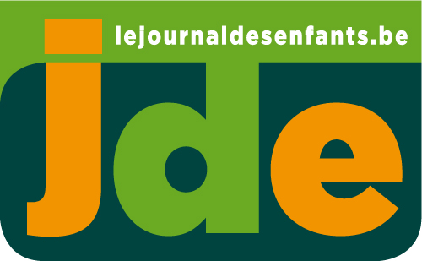

PROLONGEONS NOS DECOUVERTES ENSEMBLE EN CLASSE

Support pédagogique N° 965-11 du 16/12/11

À adapter selon le niveau de vos élèves

1. Lisez les phrases suivantes. Dans quel article du JDE pourraient-elles figurer ? Indiquez le titre de l’article et sa page.

Niveau : moyen
Support : JDE
Prérequis : capacité d’inférer
a) Le curling se joue par équipes de quatre joueurs.
………………………………………………………………………………………………………………………………………….

b) Augusta Chivy a été récompensée pour son courage pendant la dernière guerre.
………………………………………………………………………………………………………………………………………….

c) Il a provoqué la panique dans tout le centre-ville. ………………………………………………………………………………………………………………………………………….

d) Il a adapté en chanson un poème de Charles d’Orléans.
………………………………………………………………………………………………………………………………………….

e) Les mariages forcés existent encore en Belgique.
………………………………………………………………………………………………………………………………………….

2. En page 2, douze pays sont cités. Recopiez leur nom dans l’ordre alphabétique. Soulignez les deux pays d’Asie qui ne sont pas musulmans.

Niveau : facile
Supports : atlas, dictionnaire
Prérequis : l’alphabet( !)

………………………………, ………………………………………., …………………………., …………………….., …………………….., ……………………………..

……………………………….., …………………………………….., ………………………………, ……………………………, ……………………….., ……………………

3. Dans les blagues de la page 8, trouvez les verbes conjugués aux temps suivants :

Niveau : moyen
Support : le Bescherelle
Prérequis : les modes et les temps

au participe présent : ………………………. ; à l’impératif présent : ……………………………..

au conditionnel passé : ……………………………………………

4. Voici le plan de l’article principal de la page 4. Complétez les mots manquants par des noms.

Niveau : difficile
Support : dictionnaire
Prérequis : la nominalisation

A………………………….. de la température depuis 150 ans

Cause : les GES provoqués par l’agriculture

les i…………………..

les transports

Conséquences : B…………………. du climat

de la n…………………

- Moins de p…………………., sinon : a……………………. des effets négatifs

III . L’accord de Kyoto

- Durban : a) R…………… de p………………….. de l’accord de Kyoto par la Russie, le

Japon et le Canada

b) P…………………. d’un traité mondial

V. Conclusion : I…………………… des décisions

Corrigé disponible pour les enseignants, sur simple demande auprès de votre consultant régional ou via l’adresse suivante : benedicte.lemercier@lavenir.net
(Merci de préciser le nom et le CP de votre école).

JDE - Route de Hannut 38 - 5004 Bouge
Tél. : 081/24.89.82 – Fax : 081/23.12.62 - E-mail : jde@lavenir.net
Supplément pédagogique réalisé par Bernard Marlière

